Задачі по SQL

Дана таблиця співробітників.
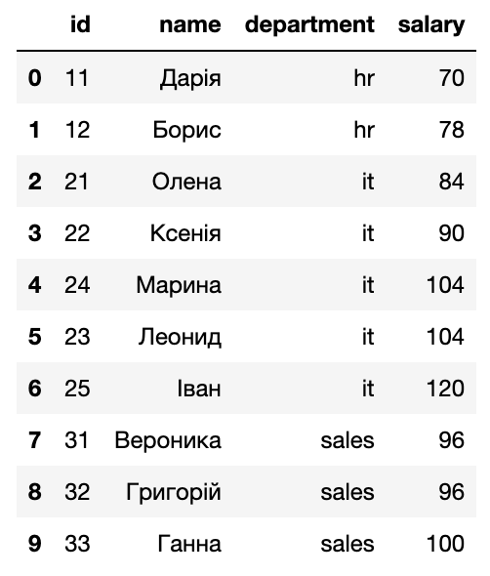

Треба вирішити декілька задач:
- Скласти рейтинг працівників за розміром заробітної плати. Розрахувати кумулятивну суму за цим 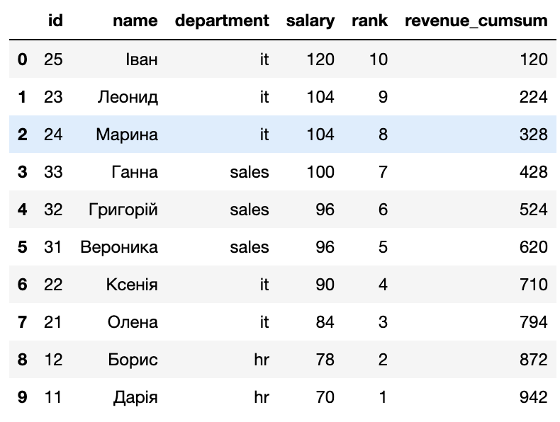рейтингом.

- Той самий рейтинг, тільки не для всієї компанії, а по кожному департаменту
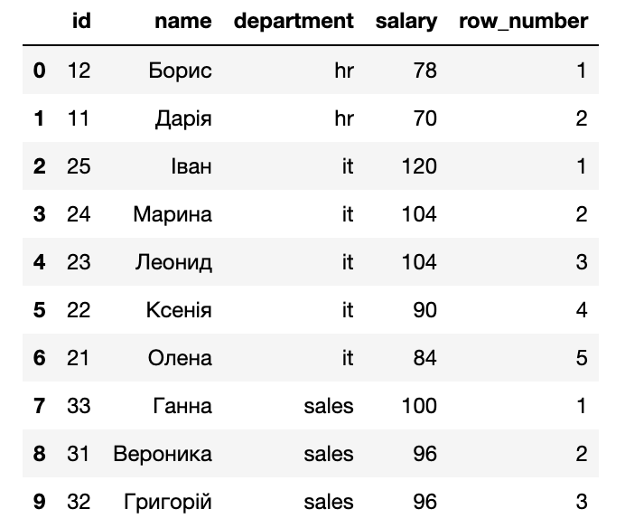

- Упорядкувати працівників щодо зростання зарплати та перевірити, чи великий розрив між сусідами у відсотках

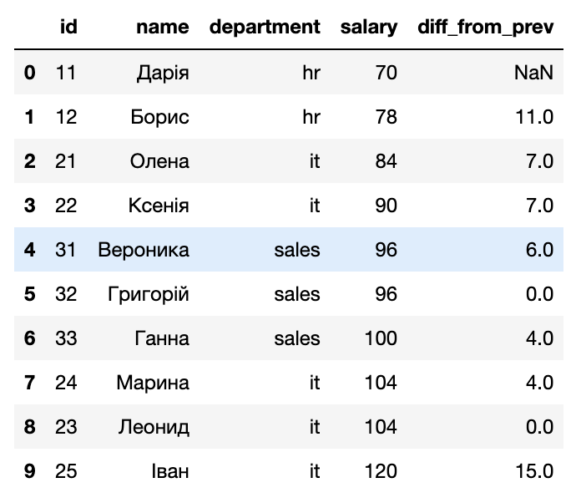

- Порівняння з фондом оплати праці: Кожен департамент має фонд оплати праці — грошову суму, яка щомісяця йде на виплату зарплат співробітникам. Подивитися, який відсоток від цього фонду становить зарплата кожного працівника

